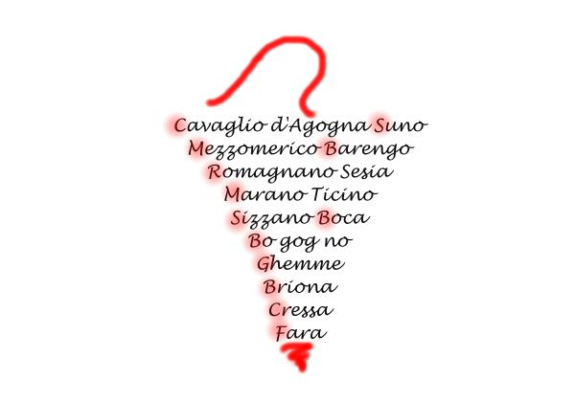

Servizio tecnico Alto Piemonte

Bollettino Difesa integrata Base

Vite nr 1 26 aprile 2018 ORE 7.30

PERONOSPORA

SI CONSIGLIA DI INTERVINE CON IL PRIMO INTERVENTO TRA LA GIORNATA DI OGGI, GIOVEDI 26 APRILE ED IL TARDO POMERIGGIO DI SABATO 28
ALMENO NELLE SITUAZIONI Più A RISCHIO. (VIGNETI Più VIGOROSI/SOPRA AI 30 CM/O STORICAMENTE SOGGETTI AD ATTACCHI.
Possibile escludere VIGNETI (CROATINA/VESPOLINA) CHE NON ABBIAMO RAGGIUNTO I 10 CM DI SVILUPPO
da itrattare in copertura comunque entro martedi
PRIVILEGIARE PRODOTTI A BASE DI
PROPINEB o DITHIANON o MANCOZEB o METIRA o/FOLPET in miscele preformulate con CIMOXANIL (citotropico) (Aliado 4-40, cimoter 4-40, curzate M micexanil ed altri )
oppure in miscele estermporanee (antracol, crittox mz 80, Aspor z, m70df, zm 75 , polyram df, folpan 80) uniti a VITENE , CURZATEdf , SARMOX 45ed altri contententi ESCLUSIVAMENTE CIMOXANIL

OIDIO (MAL BIANCO):
AGGIUNGERE ZOLFO BAGNABILE

DANNI DA UNGULATI
Nelle zone più soggette trattare eventualmente i bordi del vigneto con repellenti specifici (Trico) e/o deliimitare con bande riflettenti

SI RICORDA ….
Nei primi trattamenti risparmiate prodotto!
Potete usare una dose ad ettaro (si ottiene moltiplicando la dose ad ettolitro(hl ) x 10
RIDOTTA almeno DEL 40% NEL PRIMO TRATTAMENTO, DEL 25% NEL SECONDO
Indipendentemente dal volume d’acqua(ridotto) utilizzato per trattare)
!ATTENZIONE SEMPRE ALL’ETICHETTA DEGLI AGROFARMACI!!
LA LETTURA E CONOSCENZA DELLA STESSA è PRE-REQUISITO INDISPENSABILE PER UN LORO UTILIZZO “CONSAPEVOLE” ED EFFICACE… E A TUTTE LE SIGLE CHE SEGUONO IL NOME DEL PRODOTTO
perché NE INDICANO CARATTERISTICHE PECULIARI
ESEMPIO FORUM 50WP: SOLO DIMETOMORF 50% è ASSOLUTAMENTE DIVERSO DA FORUM MZ (DIMETOMORF 9% +MZ60% )

RESPONSABILE SERVIZIO TECNICO .DR. MICHELE VIGASIO - VIGNAIOLI PIEMONTESI

VIGASIO@VIGNAIOLI .IT

TUTTE LE INDICAZIONI SUI NOMI COMMERCIALI DEI PRODOTTI, PRINCIPI ATTIVI, AVVERSITà VERSO LE QUALI SONO REGISTRATI E DOSAGGI DEGLI DEGLI STESSI, CONTENUTE NEI BOLLETTINI SONO SEMPRE DA VERIFICARE.
INOLTRE NON POSSONO ESSERE ESAUSTIVE DELL’INTERO PANORAMA DISPONIBILE SUL MERCATO. OGNI VITICOLTORE è LIBERO DI FARE SCELTE ALTERNATIVE. È’ INOLTRE SEMPRE SUO DOVERE E RESPONSABILITà ESCLUSIVA , ATTENERSI ALLE INDICAZIONI VINCOLANTI RIPORTATE SULLE ETICHETTE CHE REGOLANO L'USO DEL PRODOTTO FITOSANITARIO (IN PARTICOLARE PER LA TOSSICOLOGIA, DOSAGGI, AVVERSITà TARGET E BUONE NORME DI SICUREZZA-RISPETTO AMBIENTALE)

